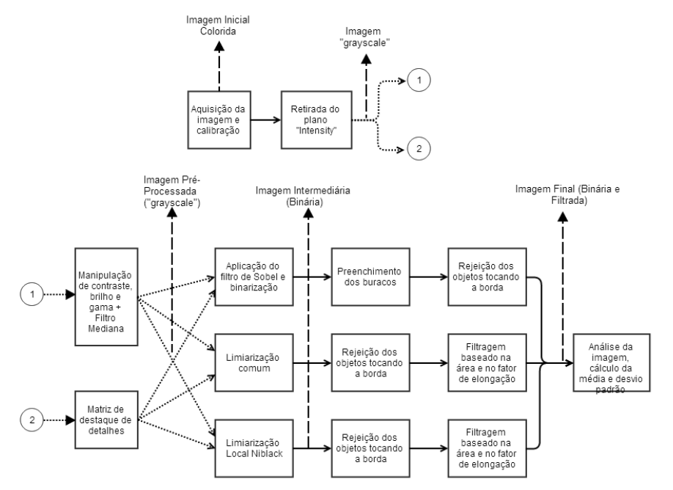

Algoritmo de aquisição de imagem